* Produs – multiplicarea unui tabel cu altul
* Join tot face un produs cartezian, adica ia fiecare rand dintr-un tabel si il combina cu toate din celelalt rand pe rand, doar ca ON ne ajuta sa selectam anume acele perechi unite ce ne sunt utile
* 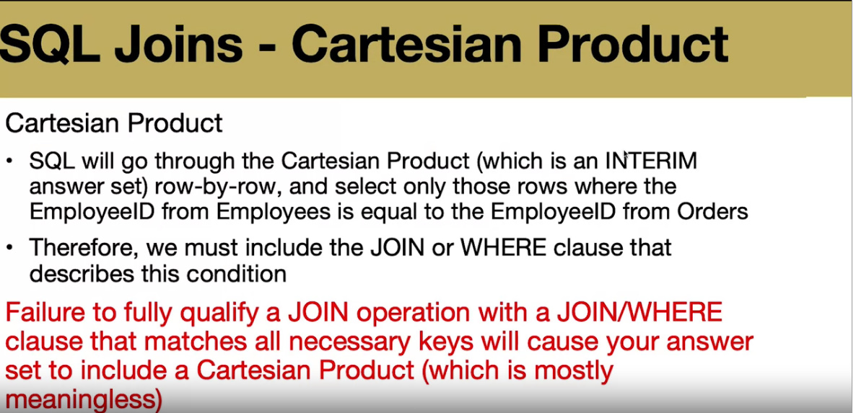
* 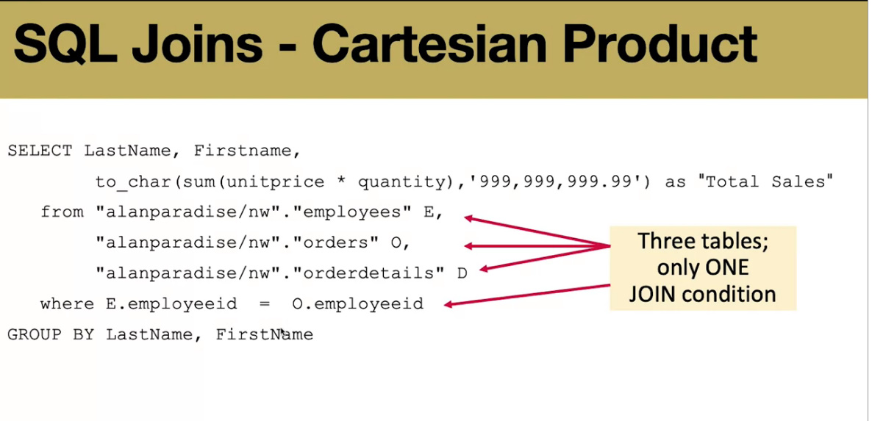

Aici avem o mare problema. Avem 3 joins, dar numai o singura conditie!Lipseste conditia intre tabelul O si D

Lipseste conditia de unire si se va produce un produs cartezian

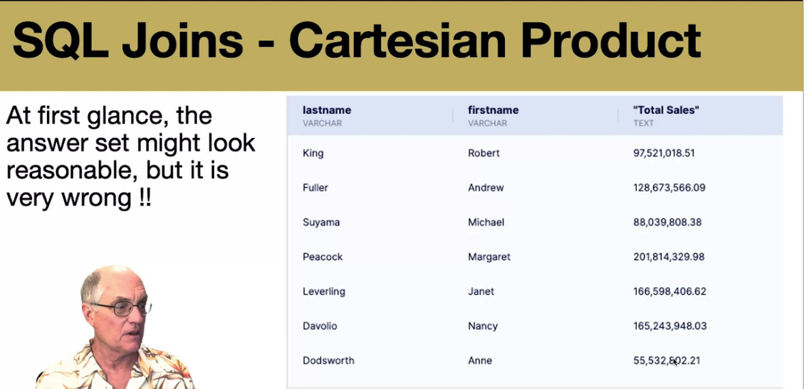

Solutie:

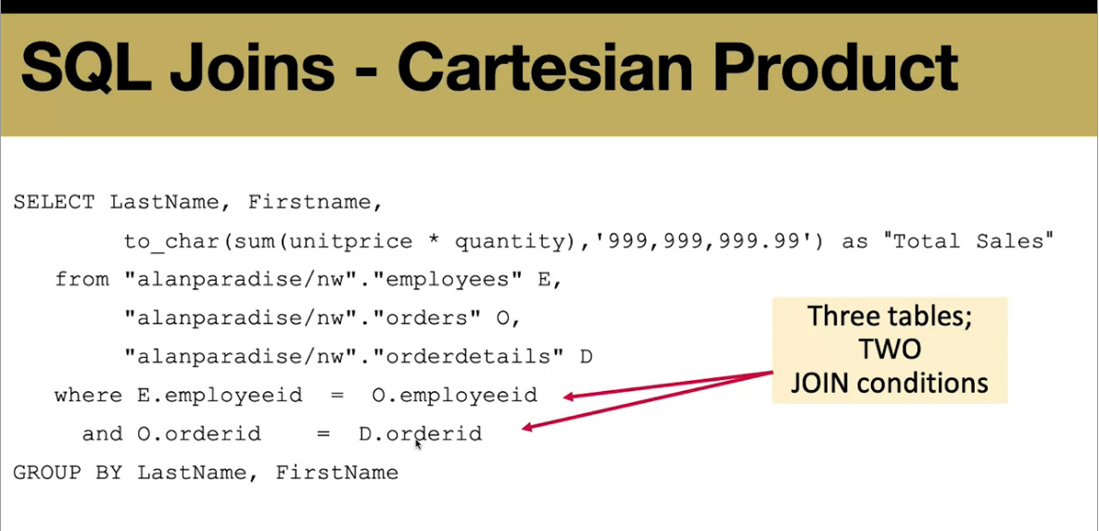

**Pentru fiecare N tabele, trebuie sa avem N-1 Join conditii!!!**